Территория 42.ru
Ежемесячная школьная газета
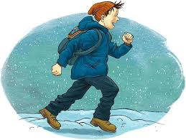
Сегодня в номере:
- С Новым 2021 годом!
Стр. 1
- Твоё здоровье в твоих руках
Стр. 2
- Школьные новости
Стр. 3-8
- Вести с конкурсов
Стр.8-11
- Новости спорта
Стр.12

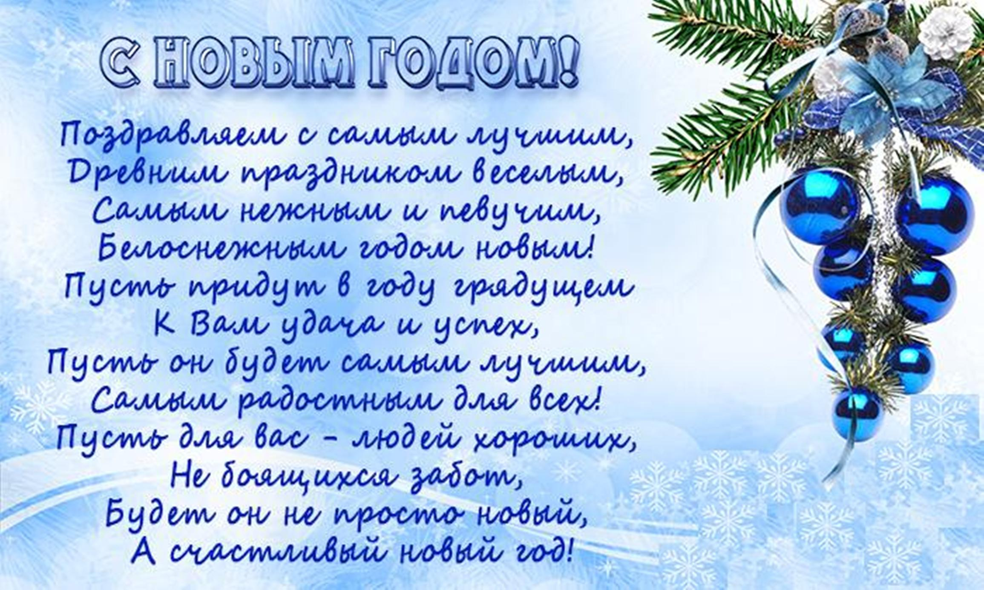
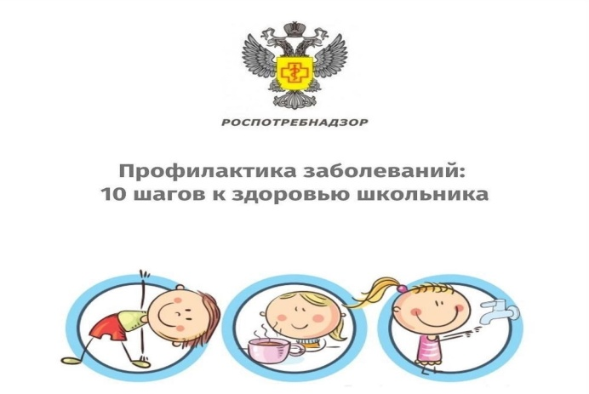
Твоё здоровье в твоих руках
Наступил новый календарный год. Очень хочется, чтобы все проблемы ушли вместе со старым годом. Но, к сожалению, жизнь вносит свои коррективы. И в большей мере от нас самих зависит наше здоровье, насколько внимательно и бережно мы будем относиться к нему.
Напоминаем о простых правилах профилактики заболеваний:
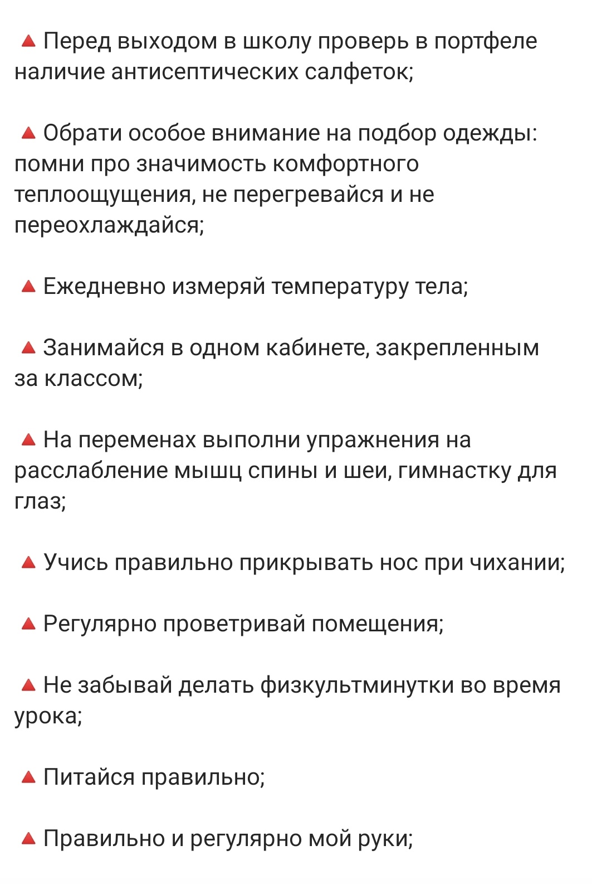
Школьные новости
Новый год наша школа начинает по традиции с добрых дел и приглашает всех неравнодушных принять участие в акциях:
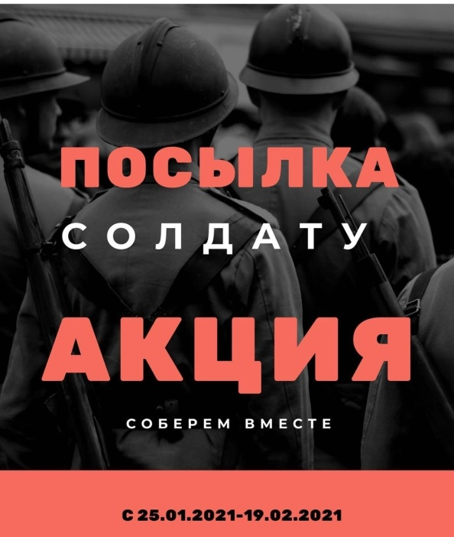
***
Совместный отдых классного коллектива…Что может быть лучше и способствовать сплочению?
В январе ребята 4Б класса в месте со своим классным руководителем посетили городской Драматический театр с целью просмотра замечательной сказки «Бременские музыканты».
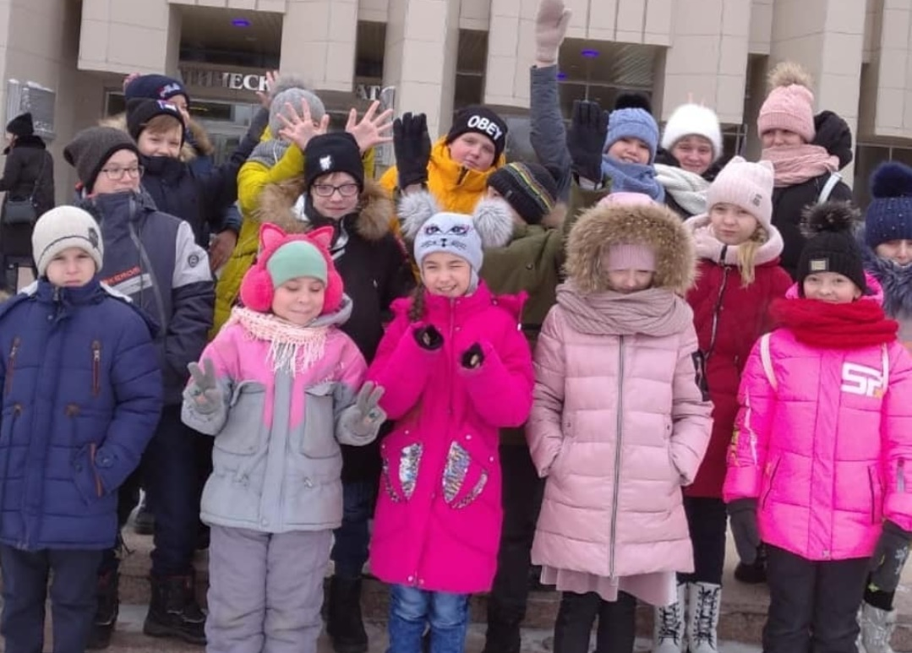
«Огонь» - героическая история о пожарных и спасателях. То, что обычно называют подвигом, для них — привычные будни, если только можно привыкнуть к смертельной опасности и предельному риску. Когда людям, попавшим в беду, кажется, что помощи ждать неоткуда, на выручку приходят спасатели, чтобы встать на пути беспощадной стихии.
В канун Нового года ученики 8А класса убедились в этом, совершив выход в КЦ «Факел»:
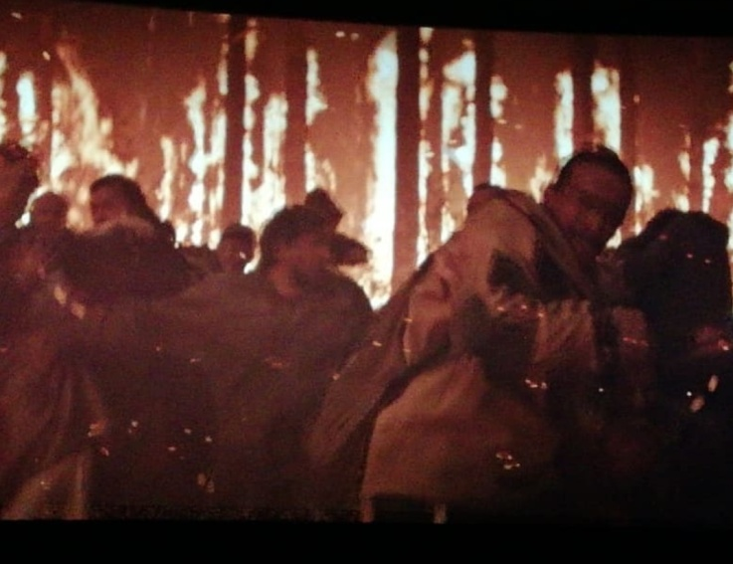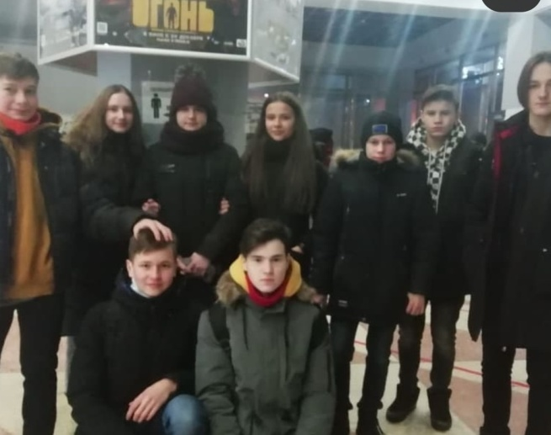
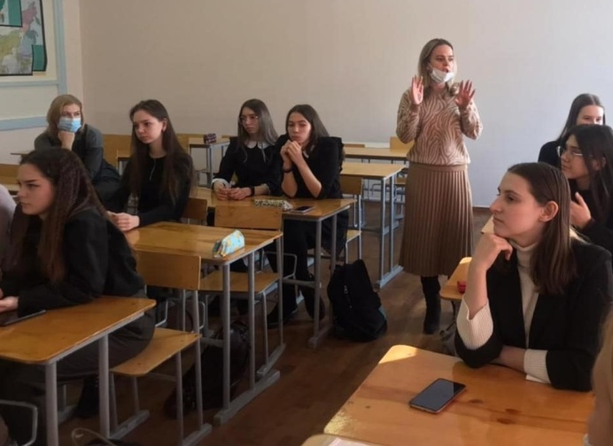
***
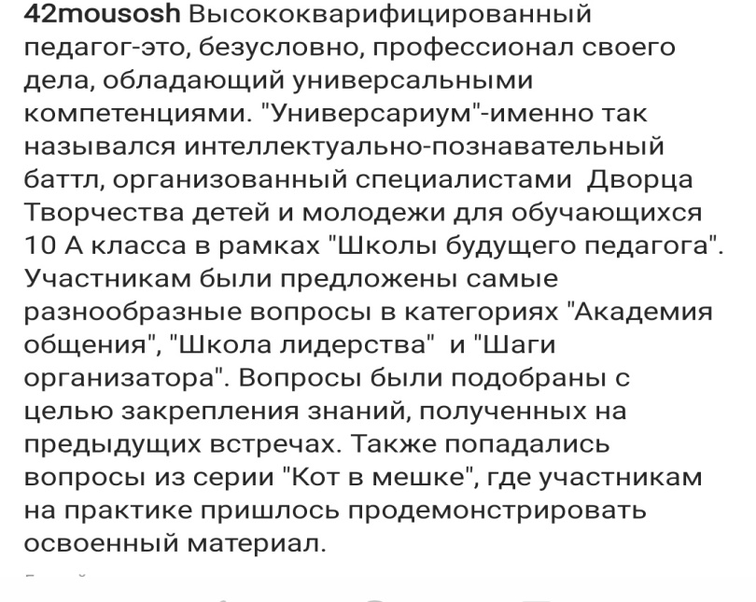
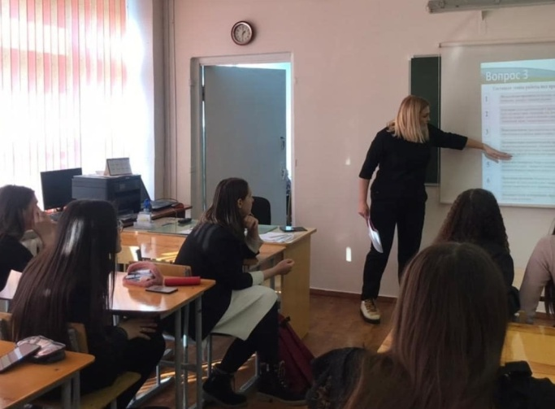
11 и 12 февраля состоится второй этап городского туристско- краеведческого проекта «Малая Родина». От нашей школы принять участие в нём готовятся три команды. Также классные команды готовятся к участию в очередном этапе городского конкурса «Я – комсомольчанин».
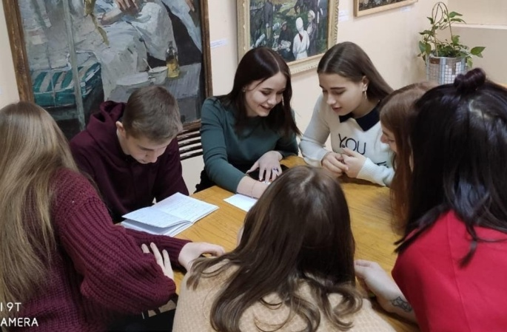
20 января команда 8Б класса посетила Художественный музей. В ходе подготовки к конкурсу «Я- комсомольчанин» сотрудники музея рассказали ребятам о медицине и медицинских работниках в искусстве.

Команда 6В класса в ходе подготовки к «Малой Родине» посетили Городскую детскую библиотеку, где состоялось интересное мероприятие, посвящённое 110-летию со дня рождения Петра Комарова, дальневосточного поэта. Именно его жизни и творчеству будет посвящён второй этап проекта.
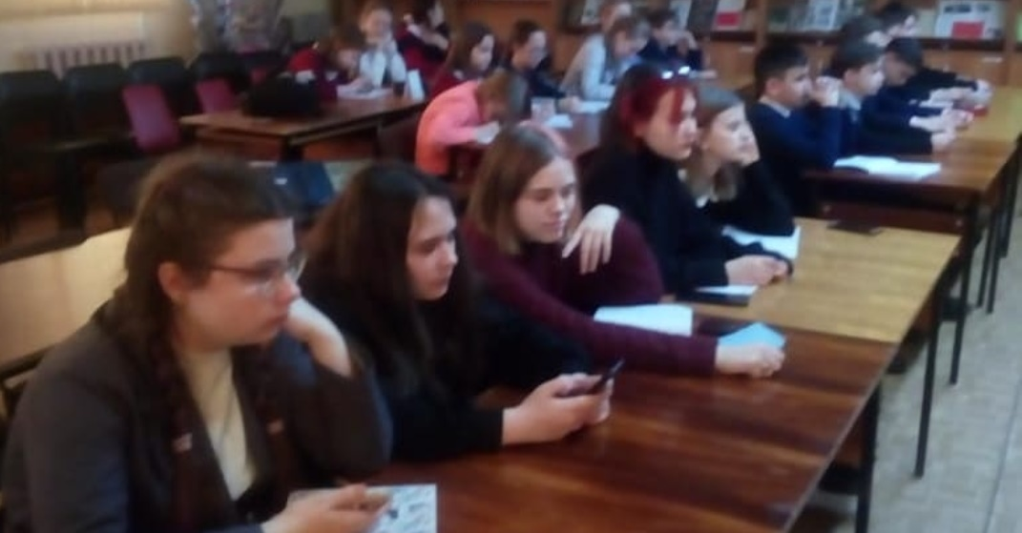

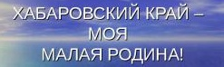
В сентябре 1941 года немцы попытались сжать тиски блокады и затем взять Ленинград. Город потерял все свои предместья, но, благодаря храбрости солдат и офицеров Красной армии и полководческому гению маршала Жукова, враг остановился у самых границ города. Фронт проходил в 16 километрах от Зимнего дворца и 4 километрах от кировского завода. Его танки буквально с заводских стапелей отправлялись в бой.
Город не был взят, но враг искал способ, как победить город и его людей. По его представлению это должен был сделать голод и жесточайшие авиационные бомбёжки и артиллерийские обстрелы.
В начале в город пришли обстрелы, а затем голод. Вслед за бомбёжками и голодом в Город пришёл холод. Кончились запасы топлива, централизованное отопление прекратилось, а водопровод перемёрз. Электричество осталось только в отдельных оборонных заводах и учреждениях. На улицах остановился транспорт. Как трамваи, так и троллейбусы встали грозными призраками на занесённых сугробами проспектах.
Несмотря на голод, холод и бомбёжки, город продолжал жить. Трудно было всем: и взрослым, и детям.
Снята блокада 27 января 1944 года.
(Источник: https://tjournal.ru/stories/139042-detyam-o-blokade-leningrada)
***
Голос Родины, голос России
Были годы горя и утрат,
Был в кольце блокады Ленинград… (Н. Добронравов)
Именно с такого эпиграфа начинались уроки русского языка в 6А,7А,8А и 8Б классах 27 января. Темы уроков, проведённых учителем Лисицей М.Д., были связаны с Днём снятия блокады Ленинграда. Просмотр видеоролика, комплексный анализ текста, синтаксический и пунктуационный разбор предложений, поиск заданных словосочетаний – перечень заданий, над которыми работали ребята, вспоминая об этом дне в истории нашей страны.
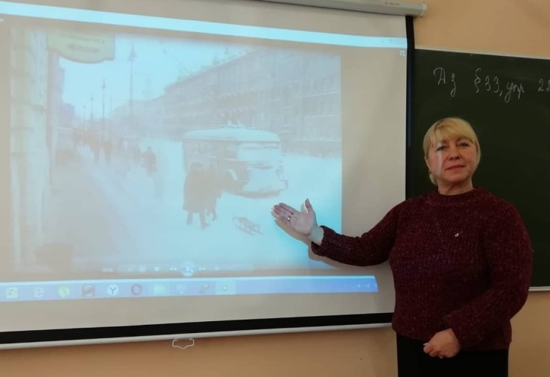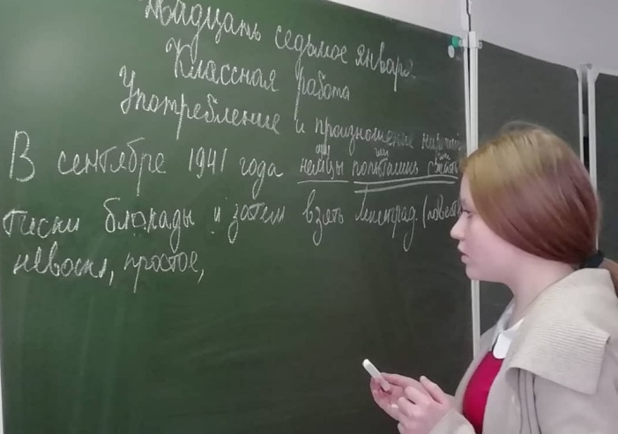
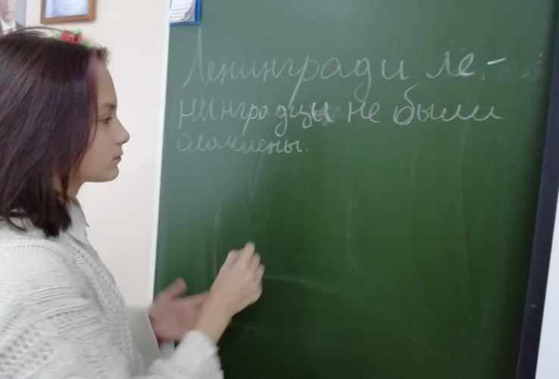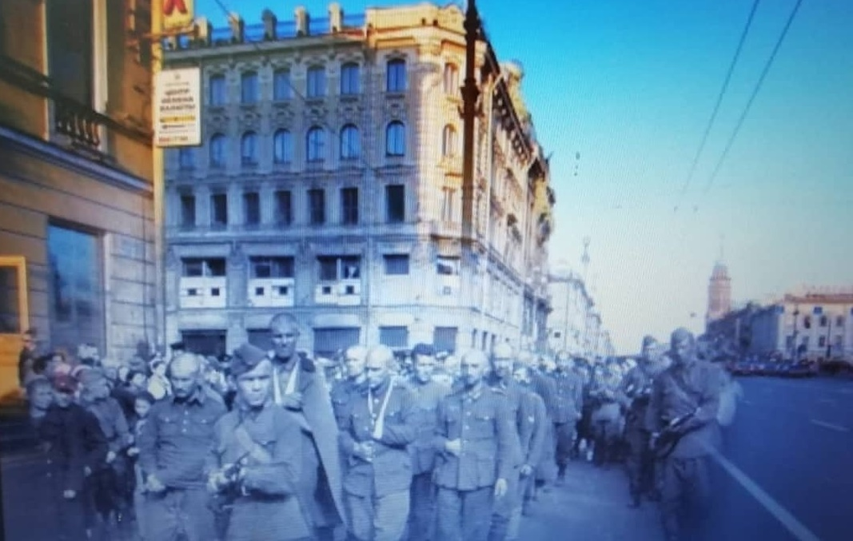
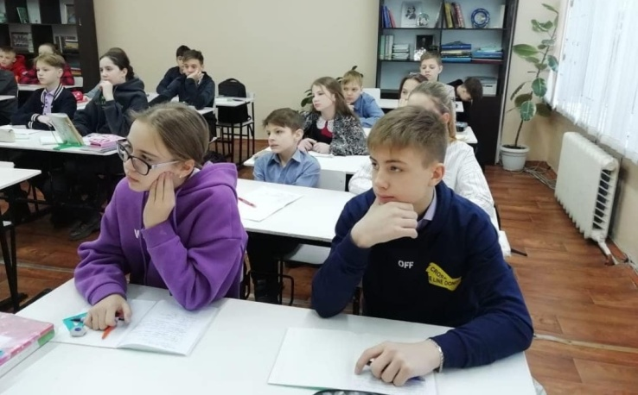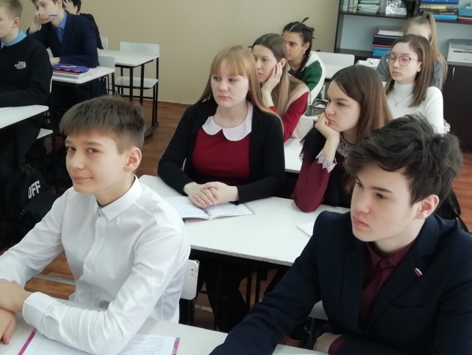
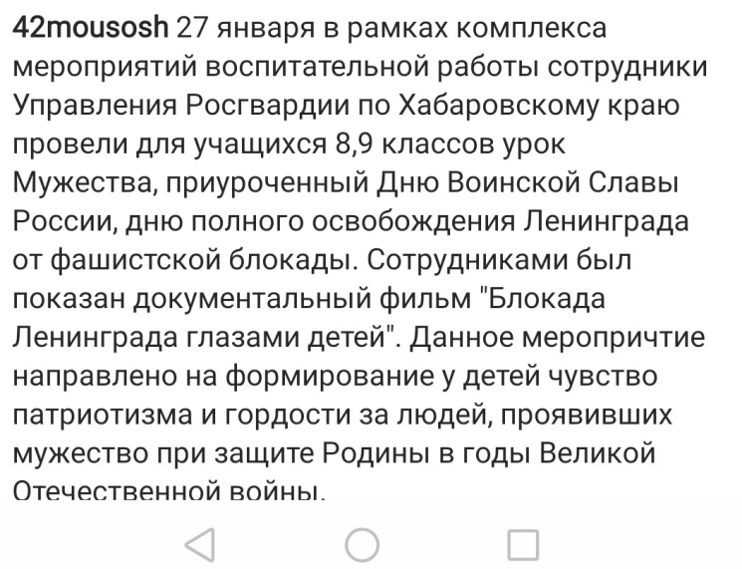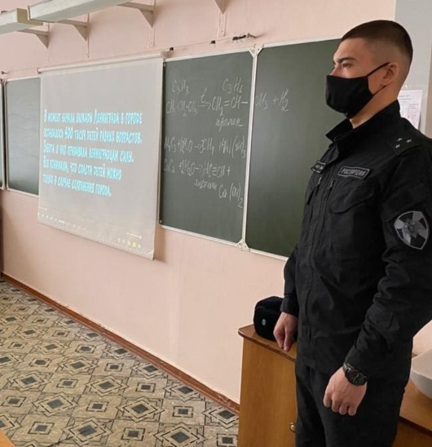
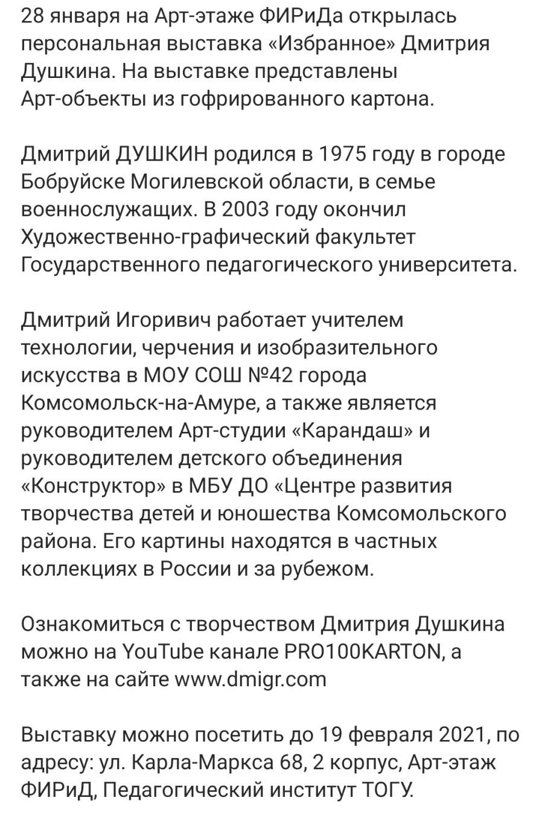
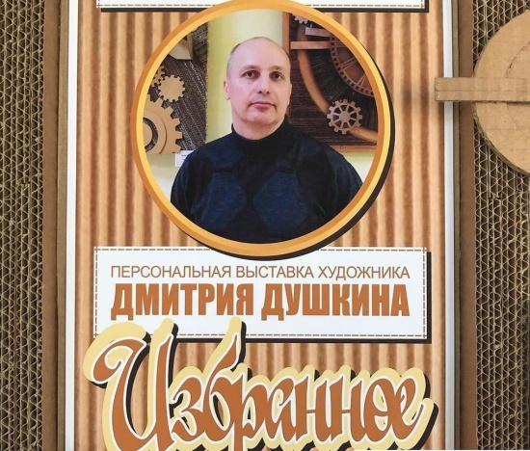

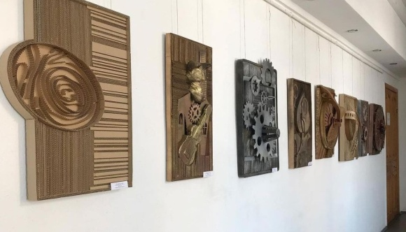

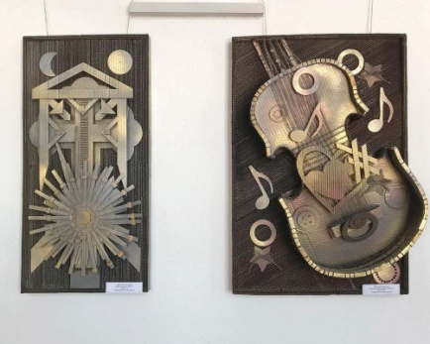

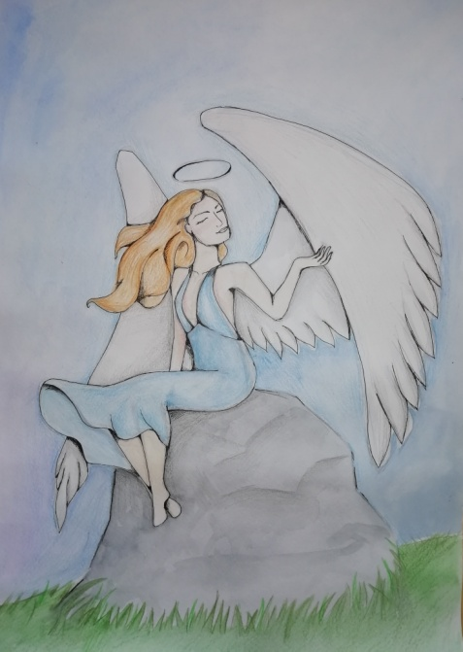
Вести с конкурсов
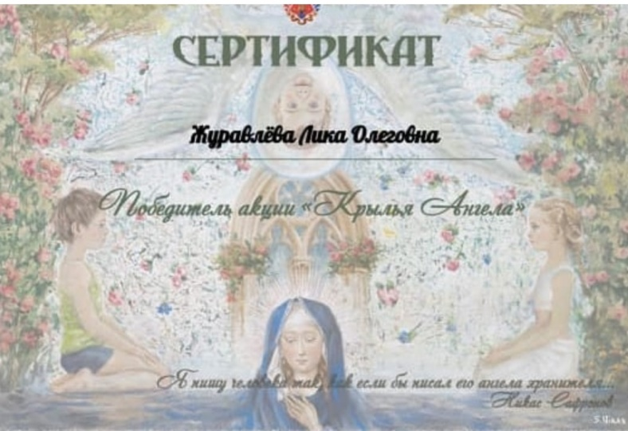
Приятная новость пришла перед новогодними праздниками. Подведены итоги конкурса «Крылья ангела», в котором принимала участие ученица 8А класса Журавлёва Лика (руководитель Лисица М.Д.):

Наши поздравления, Лика!!!
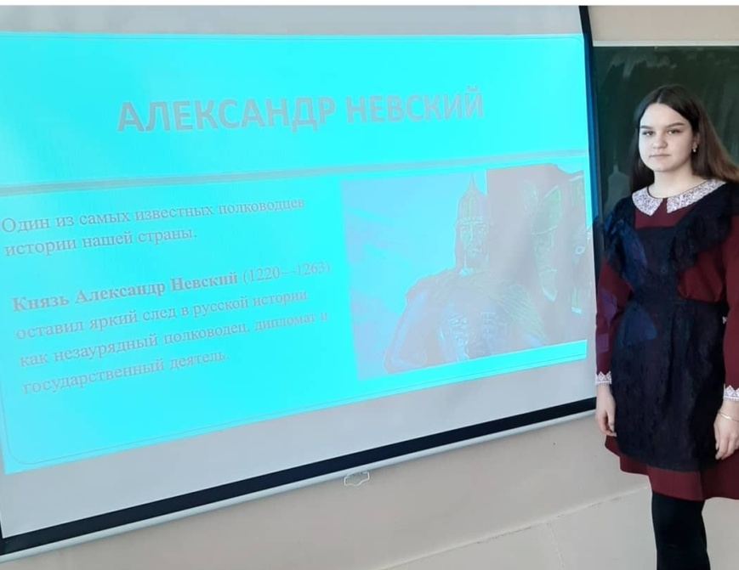
С 25 по 27 января проходил городской духовно-нравственный конкурс «Рождественские чтения». Александр Невский. Восток и Запад: историческая память народа». Ученица 8А класса Соколова Софья исследовала и представляла тему «Александр Невский – полководец и дипломат. Руководила работой Сахарных Татьяна Валентиновна, руководитель школьного музея «Наше наследие».
***
28 января в ЦВР «Юность» проходила городская интеллектуальная игра «Юность».

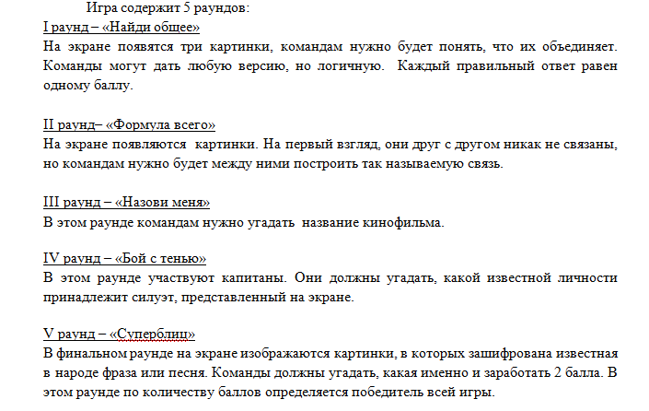
Нашу школу представляла команда 8А класса (классный руководитель Лисица М.Д.): Забиякина Софья, Бусаров Илья, Шиверский Вячеслав. По итогам игры ребята заняли III-е место.
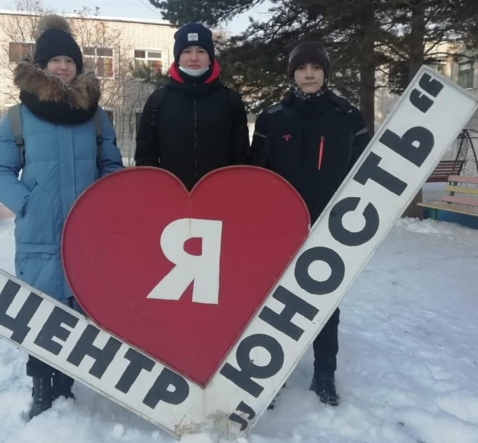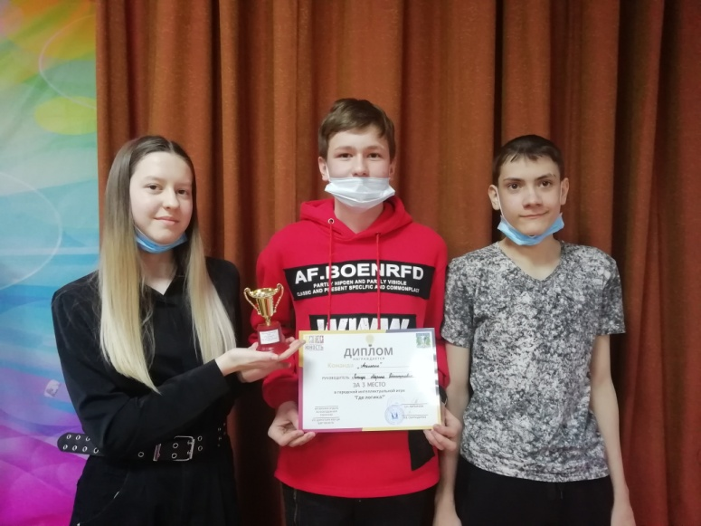
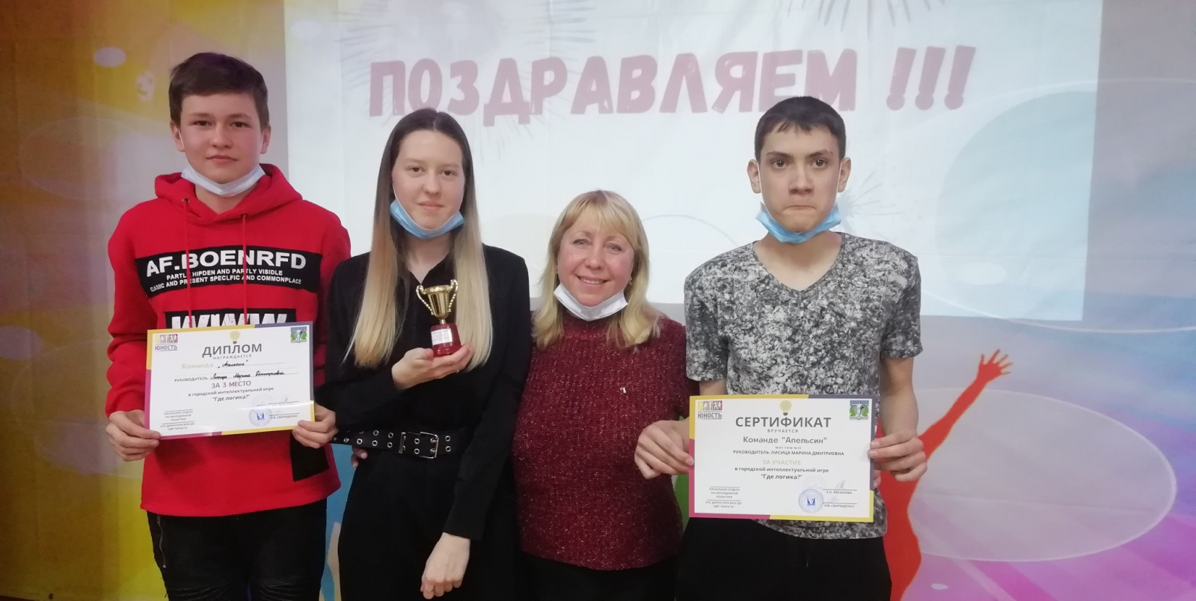
***
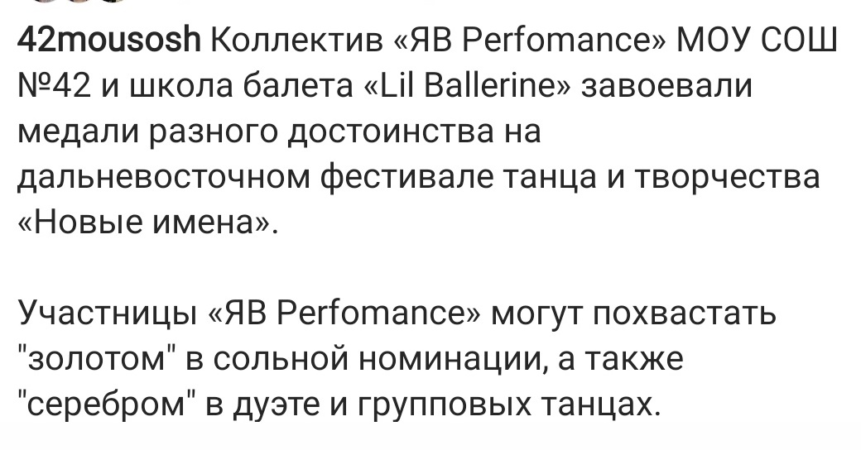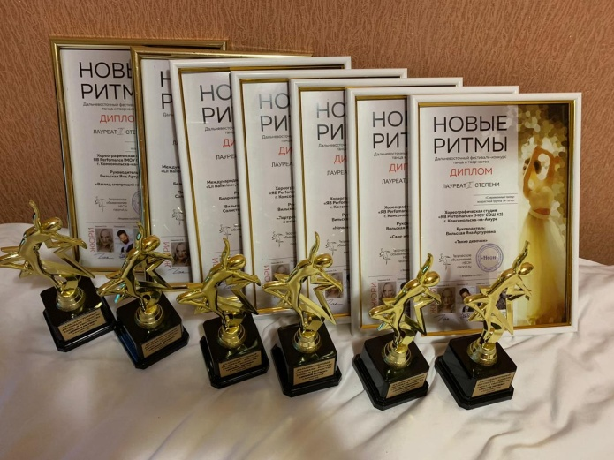
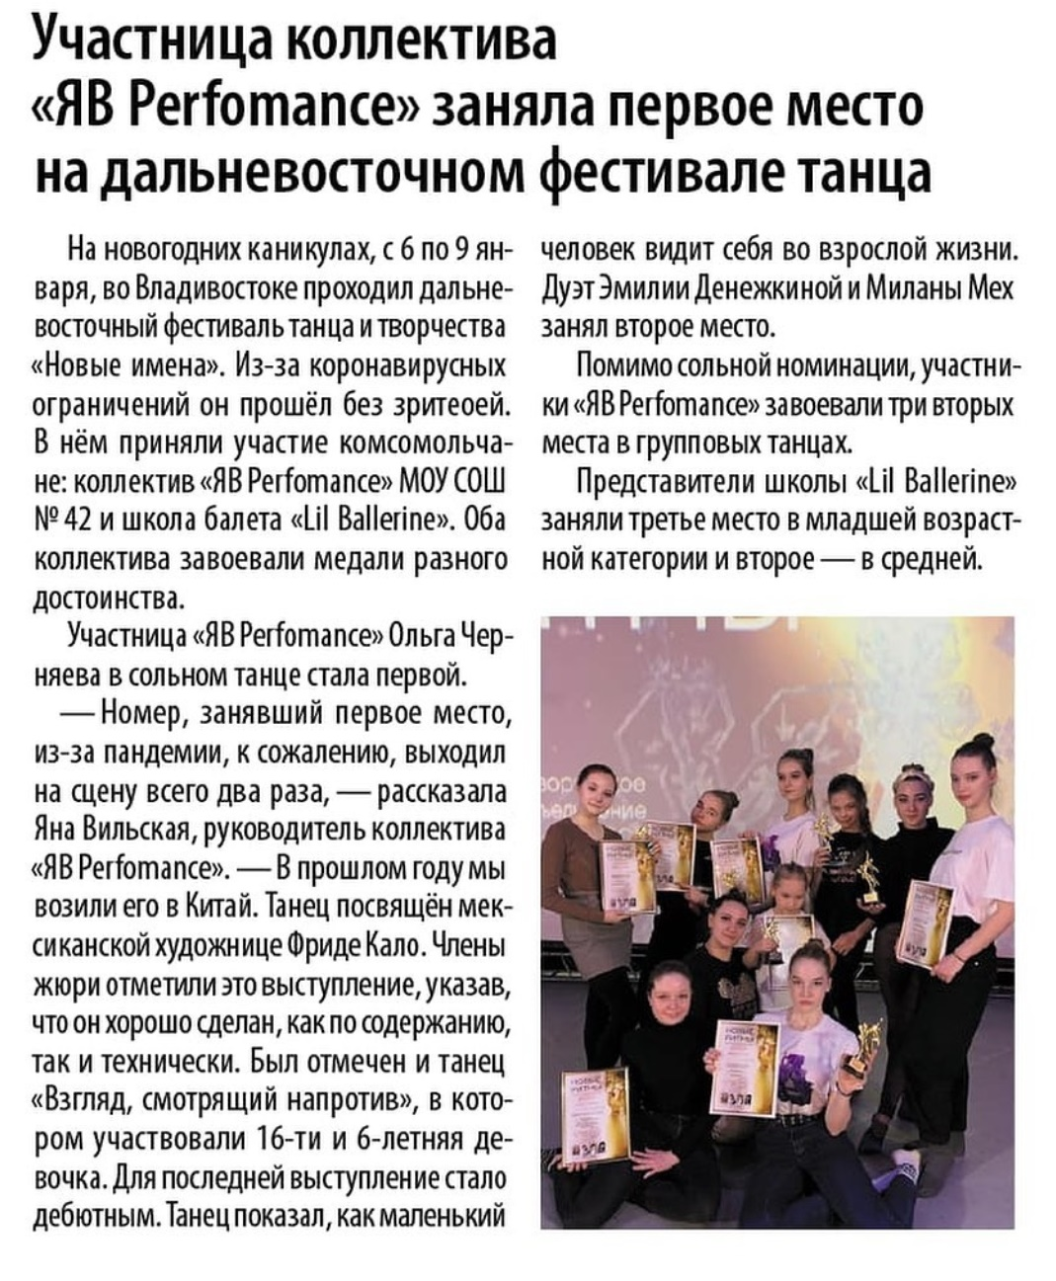
(Из газеты «Наш город»)
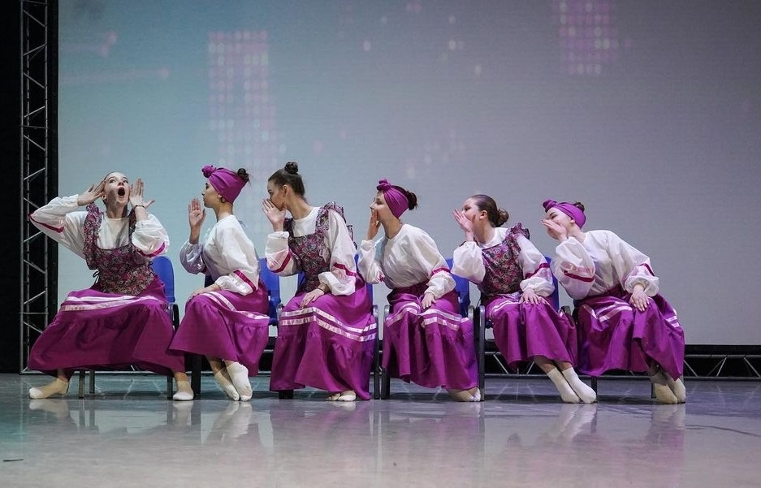
Наши поздравления Вильской Я.А., руководителю студии, и её воспитанницам!
Новости спорта
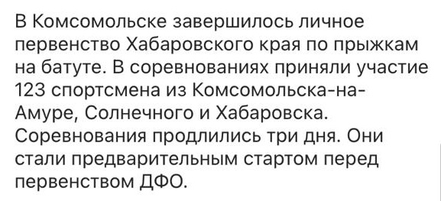
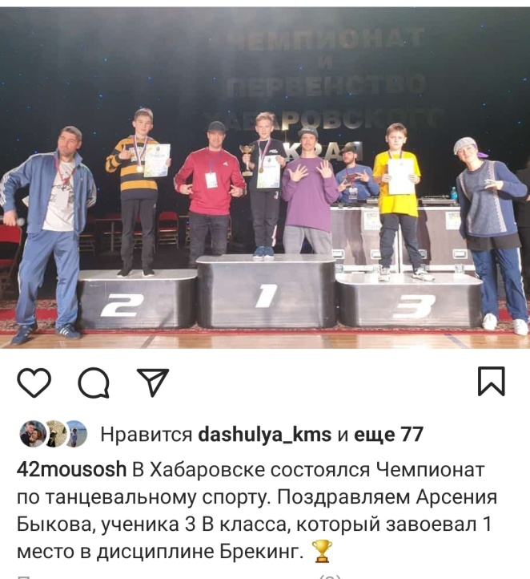
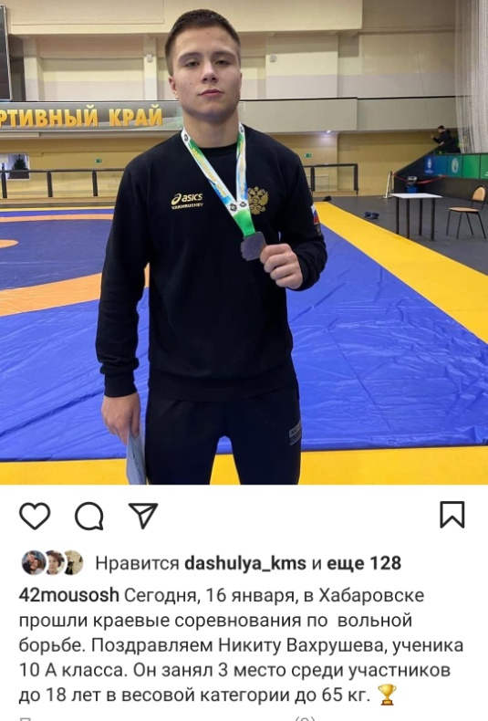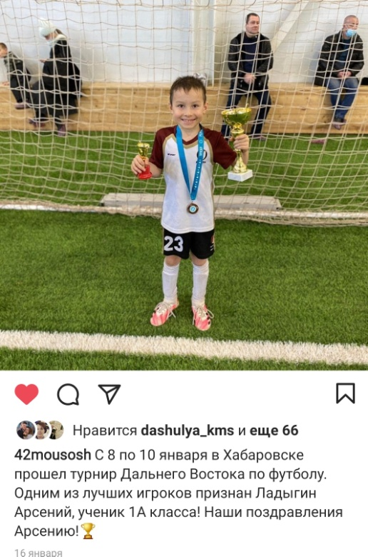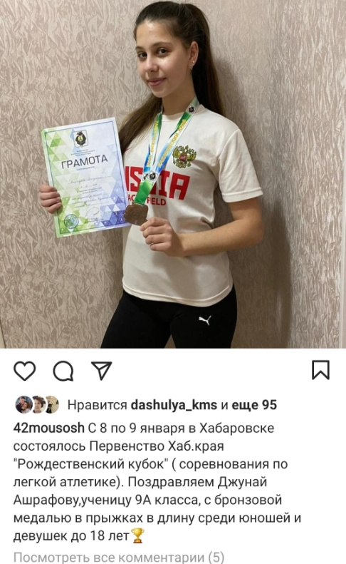

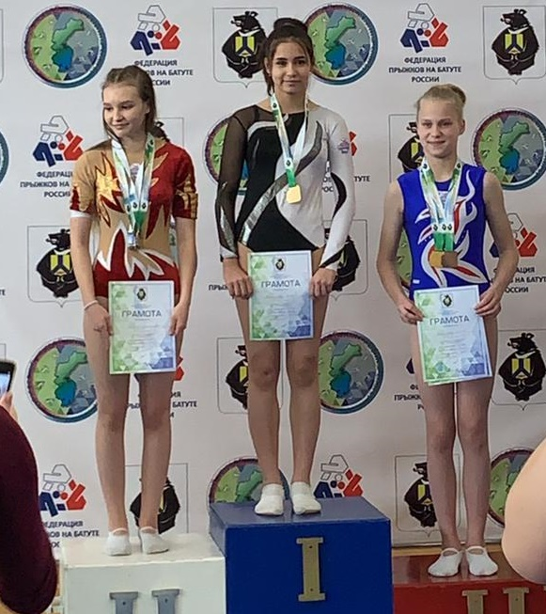

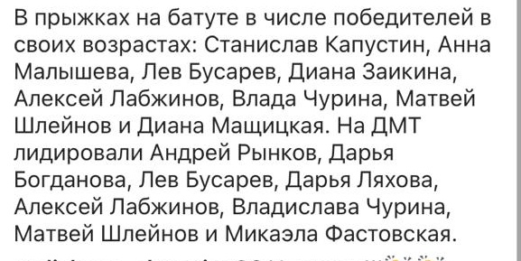

Наши поздравления Малышевой Анне (8А) и Бусареву Льву (7А)!!!
Ответственный редактор выпуска Лисица Марина Дмитриевна, учитель русского языка и литературы

